
ЧЕЛЯБИНСКАЯ ОБЛАСТЬ

СОБРАНИЕ ДЕПУТАТОВ ЗЛАТОУСТОВСКОГО
ГОРОДСКОГО ОКРУГА

РЕШЕНИЕ
№ 10-ЗГО от 22.02.2017 г.

О внесении изменений в решение Собрания депутатов Златоустовского городского округа от 05.07.2013 г. № 28-ЗГО «Об утверждении Стратегии и Комплексной программы социально-экономического развития Златоустовского городского округа до 2030 года»
В целях своевременной реализации Стратегии и Комплексной программы социально-экономического развития Златоустовского городского округа до 2030 года
Собрание депутатов Златоустовского городского округа РЕШАЕТ:

1. Внести в Стратегию и Комплексную программу социально-экономического развития Златоустовского городского округа до 2030 года, утвержденную решением Собрания депутатов от 05.07.2013 г. № 28-ЗГО (в редакции решений Собрания депутатов Златоустовского городского округа от 12.12.2013 г. № 63-ЗГО, 14.05.2015 г. №26-ЗГО, 02.11.2015 г. № 56-ЗГО, 06.06.2016 г. №34-ЗГО, 02.12.2016 г. № 68-ЗГО) изменения согласно приложению.
2. Опубликовать настоящее решение в официальных средствах массовой информации и разместить на официальном сайте Златоустовского городского округа в сети «Интернет».
3. Контроль за исполнением настоящего решения возложить на профильные комиссии Собрания депутатов Златоустовского городского округа.

Председатель Собрания депутатов
Златоустовского городского округа А.М. Карюков

Приложение
к решению Собрания депутатов
Златоустовского городского округа
от 22.02.2017 г. № 10-ЗГО

Изменения
в решение Собрания депутатов Златоустовского городского округа от 05.07.2013 г. № 28-ЗГО «Об утверждении Стратегии и Комплексной программы социально-экономического развития Златоустовского городского округа до 2030 года» (в редакции решений: от 12.12.2013 г. № 63-ЗГО, 14.05.2015 г. №26-ЗГО, 02.11.2015 г. № 56-ЗГО, 06.06.2016 г. №34-ЗГО, 02.12.2016 г. № 68-ЗГО):

1. Стратегию и Комплексную программу социально-экономического развития Златоустовского городского округа до 2030 года дополнить разделом 2.10 следующего содержания:

«2.10 Программа развития монопрофильного муниципального образования – Златоустовский городской округ

Предпосылки разработки программы развития монопрофильного муниципального образования – Златоустовский городской округ
Златоуст имеет богатую историю, входит в перечень исторических городов России. Он был основан в 1754 году в связи с открытием железоделательного завода и назван в честь святого Иоанна Златоуста. В 1815 году здесь была построена оружейная фабрика (производилось холодное оружие, первыми мастерами были оружейники из немецкого города Золинген), в 1857 году – сталелитейная фабрика (были отлиты первые в России стальные пушки). В XVIII-XIX вв. город по праву считался оружейной столицей Царской России, с чем связаны многочисленные визиты царской семьи Романовых в Златоуст.
С начала XIX века Златоуст – центр художественной гравюры на стали, создателем которой стал И.Н. Бушуев, гравер Златоустовской оружейной фабрики. Благодаря этому город стал также развиваться как центр ремесел.
В советское время Златоуст являлся опорной площадкой подготовки спортивных команд по зимним видам спорта, в 1950-1960-е гг. был местом проведения спартакиад СССР по лыжам. Город подарил стране много выдающихся спортсменов, олимпийских чемпионов.
Златоуст – третий по численности населения город в Челябинской области, имеет выгодное географическое расположение, являясь одним из самых высокогорных городов региона на стыке Европы и Азии, своеобразными «воротами» Горнозаводского края. Очень важными характеристиками месторасположения города являются его близкое соседство с городом Миасс (четвертым по численности населения городом в Челябинской области) – 40 км, а также размещение «в центре трех регионов»: расстояние до Челябинска – 142 км, до Уфы – 269 км, до Екатеринбурга – 256 км. При этом, город расположен на Транссибирской железнодорожной магистрали и на федеральной трассе М5 «Урал».
Распоряжением Правительства Российской Федерации от 29 июля 2014 г. N 1398-р Златоустовский городской округ признан монопрофильным муниципальным образованием Российской Федерации (моногородом).
Градообразующими предприятиями являются АО «Златоустовский электрометаллургический завод» и АО «Златоустовский машиностроительный завод». Доля занятых на этих предприятиях составляет 8% от численности трудоспособного населения города, доля этих двух заводов в собственных доходах бюджета городского округа составляет 13%.
При этом, металлургия и машиностроение в структуре производства и услуг городского округа в совокупности занимают 65%, доля сферы услуг невелика.

Рисунок 31. Структура производства и услуг ЗГО, 2016 г.

Средняя заработная плата по Златоустовскому городскому округу (далее – ЗГО) составила на конец 2016 года 24,9 тыс. рублей, что ниже средней по региону на 28%. Уровень зарегистрированной безработицы в ЗГО на конец 2016 года составил 2,2% (выше среднерегионального на 1,7%), что в 1,3 раза выше, чем было зарегистрировано в 2012 году (1,68%).
Численность населения на 01.01.2016 составила 171,3 тыс. человек. Демографическая ситуация последних лет характеризуется естественной и миграционной убылью, а также старением населения (доля пенсионеров увеличилась с 25,44% в 2012 году до 27,51 % в 2015 году).
Демографические показатели ЗГО в 2012-2015 гг., тыс. чел.

Показатели | 2012 | 2013 | 2014 | 2015
Численность постоянного населения среднегодовая | 175,18 | 173,83 | 172,65 | 171,71
Численность постоянного населения на конец года | 174,53 | 173,14 | 172,16 | 171,25
Число родившихся | 2,21 | 2,14 | 2,08 | 1,85
Число умерших | 2,38 | 2,48 | 2,49 | 2,40
Естественный прирост (убыль) | -0,17 | -0,34 | -0,42 | -0,55
Число прибывших | 2,51 | 2,55 | 2,87 | 2,92
Число выбывших | 3,64 | 3,60 | 3,43 | 3,28
Миграционный прирост (убыль) | -1,14 | -1,05 | -0,56 | -0,36

Возрастная структура населения ЗГО в 2012-2015 гг., тыс. чел.

Показатели | 2012 | 2013 | 2014 | 2015
Численность постоянного населения на конец года: | 174,53 | 173,14 | 172,16 | 171,25
- моложе трудоспособного возраста | 30,34 | 30,78 | 31,13 | 31,31
- в трудоспособном возрасте | 99,79 | 97,28 | 94,95 | 92,82
- старше трудоспособного возраста | 44,40 | 45,08 | 46,08 | 47,12

Ситуация на градообразующих предприятиях

АО «Златоустовский электрометаллургический завод». В 2016 г. численность работников составила 2252 чел., за период 2000-2015 гг. снижение составило 7887 чел. В настоящее время численность персонала стабилизировалась, перспективы развития предприятия – модернизация и техническое перевооружение литейно-прокатного комплекса.
АО «Златоустовский машиностроительный завод». В 2016 г. численность работников составила 4148 чел., за период 2000-2015 гг. снижение составило 5138 чел. В настоящее время численность персонала стабилизировалась, перспективы развития предприятия – реконструкция и техническое перевооружение корпусного производства.
В сентябре 2004 г. прекратил производственно-хозяйственную деятельность машиностроительный завод «Булат», предварительно высвободив 2730 чел.
Период 2000-2015 гг. характеризуется значительным сокращением численности работающих на градообразующих предприятиях Златоуста, с последующей стабилизацией ситуации и выходом на проекты по модернизации и техническому перевооружению.

Наиболее критичные точки для городского округа

Анализ ситуации в городском округе в динамике показывает две наиболее критичные точки:
- отток молодежи;
- потеря значимости территории.
За последние 6 лет (2011-2016 гг.) из города уехало около 8 тыс. человек (или 4,6%), из них около 7 тыс. человек – молодежь в возрасте 14-35 лет (или почти 15% от численности молодежи в городском округе). Такая тревожная тенденция, если ее не переломить, может за несколько десятилетий превратить Златоуст в «город стариков».
Основными причинами оттока молодежи из города, по данным опросов, организованных Администрацией ЗГО, являются:
- отсутствие достойной работы (низкий уровень заработной платы, отсутствие перспектив трудоустройства на современных, высокотехнологичных предприятиях, дающих возможность самореализации и развития);
- отсутствие возможности получить перспективное образование («профессии будущего»);
- мало возможностей для достойного досуга (неразвитость и необустроенность общественных пространств, их несоответствие современным потребностям молодежи).
История Златоуста характеризуется вначале ростом значимости территории: в 1811 году Златоуст – центр Златоустовского горного округа (современный Горный Урал), к которому в 1815 присоединился Миасс. В 1850 году Златоуст – один из крупнейших географических пунктов Урала, пятый по величине после Нижнего Тагила, Екатеринбурга, Перми и Тюмени. В 1865 году Златоуст становится центром Златоустовского уезда Уфимской губернии, вторым по численности населения городом после Уфы. Однако, с XX века постепенно позиции территории ослабевают: в 1920 году статус горного округа утрачен, территория стала городским округом. По численности населения Златоуст также сдал свои позиции, заняв третье место в Челябинской области.
При этом, важно отметить усиление позиций территории города Миасса, который по ряду показателей существенно превосходит Златоуст (по итогам 2016 г. средняя заработная плата выше на 16%, объем инвестиций – выше в 2 раза, численность населения Миасса всего на 5 тыс. чел. меньше, чем в Златоусте). Таким образом, остро встает вопрос межмуниципальной конкуренции.
Однако, территория Горнозаводского края с полицентричным ядром Златоуст-Миасс имеет серьезный потенциал регионального центра притяжения второго уровня - после региональной столицы. Территория находится вне зоны прямого влияния крупных городов, способных вызывать массированный отток населения, а географическое расположение «в центре трех регионов», а также значительная численность населения потенциальной агломерации - около 500 тыс. чел. - создают базовые условия экономической привлекательности территории.

Целевые индикаторы необходимого направления изменений

Исходя из описанной в разделе 1.3 проблематики городского округа, основными целевыми индикаторами, характеризующими преломление негативных тенденций, должны стать:
- доля молодежи (14-35 лет) в численности населения городского округа – не менее 30%;
- средняя заработная плата – выше средней по региону не менее чем на 10%;
- изменение отраслевой структуры производства и услуг, а также отраслевой структуры занятости в городском округе.

Недооцененные ресурсы территории

Ресурсы территории Златоустовского городского округа, имеющие большой потенциал, но не вовлеченные в должной мере в развитие территории:
- Уникальные ландшафты среднегорья.
Златоуст – место сочетания разнообразных и удивительных по своей красоте ландшафтов: горные хребты (гора Уреньга – 1198 м), курумники, каменная река. В окрестностях города находится 31 памятник природы: 9 комплексных, 8 геоморфологических, 3 геологических, 6 гидрологических, 2 ботанических и 3 природно-исторических. В первую очередь, это горный хребет Большая Уреньга и национальный парк "Таганай". Также необходимо отметить, что на территории Миасского городского округа находится радоновое озеро Тургояк (глубина более 30 м), второе по чистоте в стране после оз. Байкал. Таким образом, территория Златоуста и Миасса представляет собой богатейший ресурс для рекреации, экологического и спортивного туризма.
- Насыщенная история и легенды.
Немного городов могут похвастать такой насыщенной историей и легендами, как Златоуст: знаменитая Хозяйка медной горы из сказов П.П. Бажова, создатель русского булата П.П. Аносов, создатель гравюры на стали И.Н. Бушуев, «оружейная» история города и визиты царской семьи Романовых, духовная история города и его святой покровитель Иоанн Златоуст, и, наконец, легендарный Крылатый конь Златоуста.
- Уникальные профессионалы.
Златоуст – родина и место творчества великих людей и выдающихся профессионалов. Это умельцы – кузюки, потомственные металлурги, машиностроители (В.М. Амосов, П.П. Аносов, П.М. Обухов, Ф.Ф. Сыромолотов, Н.П. Полетаев, Ю.Г. Гуревич, В.И. Чуманов), профессионалы-врачи (А.Даушев, В.Дубов, Р.Шакуров), талантливые композиторы, писатели, поэты, драматурги, скульпторы, художники (И.А. Шатров, Н.Г. Гарин-Михайловский, Б.А. Ручьев, К.В. Скворцов, Н.В. Верзаков, Л.И. Бондаренко, В.П. Жариков, И.П. Мартос, С.И. Гальберг, Б.И.Орловский, В.В. Козлов, А.П. Антропов, Н.Л. Штамм, К.А. Клодт, Б.П.Волков, Б.А.Маганов, А.П.Суленёв, А.И.Шатров, П.П.Якушев, П.К. Бояршинов, И.П. Бояршинов, А.П. Бояршинов, В.П. Бояршинов, А. Тележников, Н. Бушуев, И.Н. Бушуев, Е.С. Абабков, П.Н. Староносов, А.М. Сосновский, Ю.П. Азеев, Н.И. Гарус, В.И. Зозуля, Р.А. Сафин, Д.П. Максимов, Т.И. Эйбушитц, Г. М. Куликова, Т.А. Поветкина, Н.М. Русинова, М.Ю. Жиров, А.И. Прибытов, Я.Е. Ваганов, В.Н. Костромин, С.К. Недорезков, Я.Д. Варламов, Д.Е. Яковлев, Н.Ф. Морозов, А.И. Боронников, М.Крысин, И.И. Бахарев, Г.М. Берсенев, А.И. Лохтачев, Н.В. Лохтачёва, Д.А. Лохтачев, Г.И. Мануш, Ю.Б. Рябков, О.В. Аверкин, А.Богачёв, А.Шуков, П.Спирченков, С.Чернов, А.Г. Шаланов, А.В. Умеров), педагоги, просветители, краеведы (Ю.А. Конаржевский, З.В. Рубцова, Б.Н. Мишин, И.М. Вакуленко, Н.А. Галавтина, Б.М. Самойлин, Н.А. Косиков, Н.Ф. Баранова, Ф.Н. Яблонский, Ю.П. Окунцов, А.В. Козлов, А.Л. Либерман, И.З. Рабинович), маршал Советского Союза Б.М. Шапошников.
Значителен вклад учёных Златоуста в науку, особенно в области металловедения и металлургии. По результатам научно-исследовательских работ златоустовским металлургам присуждено 2 Ленинские премии, 7 Государственных и 3 премии Совета Министров СССР. С округом связана деятельность более 200 отечественных и зарубежных учёных, среди которых 185 уроженцев Златоуста, в том числе 28 докторов наук в различных областях знаний (технике, медицине, биологии, филологии, математике, физике и химии).
- Златоуст – территория спортивных достижений.
Златоуст, являясь опорной площадкой подготовки советских спортсменов по зимним видам спорта, подарил стране множество выдающихся спортсменов, среди которых 6-кратная олимпийская чемпионка Л.П. Скобликова, 2-кратная олимпийская чемпионка С.И. Ишмуратова, 12-й чемпион мира по шахматам А.Е. Карпов. На территории Златоуста сконцентрировано большое количество объектов спортивной инфраструктуры (биатлонный комплекс им. С. Ишмуратовой, ЦОП водных видов спорта «Уралочка», СКО «Булат», ФОК «Таганай», СК «Металлург», СК «Таганай», СК «Локомотив», бассейны «Таганай», «Сталь», «Локомотив»). На территории Миасского городского округа также расположены объекты инфраструктуры зимних видов спорта: ГЛК «Солнечная долина», ГЛЦ «Райдер». В сочетании с природно-климатическими преимуществами территории (условия среднегорья, длительный снежный сезон) это создает предпосылки формирования крупного современного опорного центра спортивной подготовки всероссийского масштаба и спортивного туризма на территории Златоуст-Миасс.

Исторические и потенциальные «смыслы» городского округа

Вышеприведенный анализ позволил определить исторически сложившиеся и потенциальные «смыслы» города Златоуст, их сегодняшний статус и имеющиеся перспективы развития:

Исторические и потенциальные «смыслы» Златоуста

«Смыслы» города | Текущий статус | Перспективы развития
исторические
Военно-оружейный | почти утрачен | реанимировать на новом уровне
Спортивный | утрата позиций | стать лидером
Промышленный (металлургия и машиностроение) | позиции ослабели | диверсифицировать
потенциальные
Спортивно-реабилитационный |  | стать лидером
Рекреационно-туристический |  | стать лидером в своих нишах

Основные направления
Стратегии развития Златоустовского городского округа как моногорода

Четыре основных инвестиционных направления развития городского округа
Развитие Златоуста будет направлено на решение двух указанных в разделе 1.3 наиболее значимых проблем города и предполагает:
- укрепление «молодежного ядра» в демографии города;
- усиление значимости территории ЗГО как для Челябинской области, так и в масштабе страны.
Таким образом, ключевые проекты развития экономики, социального капитала и городской среды Златоуста должны, в первую очередь, решать задачи создания привлекательных условий для самореализации, перспективного трудоустройства, комфортного досуга и общественной жизни молодежи, а также играть существенную роль в развитии региона и страны в целом.
Стратегия развития ЗГО как моногорода предусматривает четыре основных инвестиционных направления развития:
- спортивная подготовка и реабилитация: проектное направление «Уральская Швейцария» (Златоуст - Миасс);
- усиление исторических компетенций оружейного мастерства и ремесленничества (Златоуст – город мастеров): проектное направление «Российская Оружейная Академия»;
- диверсификация промышленности - основные инвестиционные проекты:
- «Медведевский титан» - проект ООО «Медведевский рудник» по созданию производства титанового шлака;
- проект ООО «Грани Таганая» по созданию производства керамогранита;
- проект ЗАО «Юничел-Злато» по расширению обувного производства;
- проект ЗАО «Смарт» по созданию производства снеков;
- проект ООО «Кафе ин Кафе Интернешнл» по созданию производства пищевой продукции.
- межмуниципальное сотрудничество: агломерационная «сборка» объектов транспортной инфраструктуры и социальной сферы (Златоуст – Миасс)

Направление 1: «Уральская Швейцария»

Исторически именно Златоуст был основной площадкой проведения спартакиад СССР по лыжам, местом подготовки команд по зимним видам спорта. Это обусловлено особыми условиями среднегорья: исследованиями установлено, что тренировочная работа, проводимая в условиях среднегорья, значительно эффективнее повышает работоспособность спортсменов, чем аналогичная работа в условиях равнины, у спортсменов улучшаются силовые, скоростно-силовые и координационные способности, выносливость. Тренировки в среднегорье по многим видам спорта повышают функциональные возможности организма, обеспечивая способность справляться затем на равнине с большими по объему и интенсивности нагрузками, являясь, таким образом, одним из действенных методов повышения спортивных результатов. Ярким подтверждением этому явились блестящие результаты советских спортсменов на Зимних Олимпийских играх 1964 г. в Инсбруке.
К сожалению, существенное отставание спортивных объектов Златоуста по оснащенности и уровню сервиса привело в настоящее время к тому, что даже челябинские спортсмены выезжают на тренировки в Хакасию. По многим видам спорта спортивные федерации организуют тренировки в условиях среднегорья за пределами РФ (например, по боксу – в Армении). Однако, сравнительный анализ существующих в стране площадок спортивной подготовки (на примере лыж и биатлона) подтверждает явные природно-климатические преимущества площадки Златоуста.

Сравнительный анализ природно-климатических условий
тренировок по лыжам и биатлону на разных территориях

Площадки  Факторы | Красная поляна | Ханты-Мансийск | Уфа | Тюмень | Хакасия | Златоуст (Уреньга)
Высота, м | > 1 000 | 0 | 0 | 0 | 250 | 850-1198
Снежный сезон | Декабрь-январь | Ноябрь - март | Ноябрь – март | Октябрь - апрель | Октябрь - апрель | Октябрь – апрель
Самолет/ авто, час | 2,2 / 1 | 3 / 1 | 2,3 / 1 | 2,4 / 1 | 4,5 / 1 | 2,2 / 2
Ср. t сезона, ºС | + 3 | - 17 | - 10 | - 12 | - 22 | - 10

Таким образом, при достижении соответствующего современным требованиям уровня оснащенности и сервиса площадка спортподготовки на Уреньге должна стать базовой для российских спортсменов по зимним видам спорта и одной из основных по другим видам спорта.
Второй важной предпосылкой формирования проектного направления «Уральская Швейцария» является устойчивый тренд в спортивной реабилитации – восстановление в месте тренировок. В настоящее время российские спортсмены после травм в основном выезжают на реабилитационный период за пределы РФ (преимущественно, в Германию). Однако, на территории РФ есть уже прецеденты объединения площадок спортивной реабилитации и тренировок, но пока с узкой специализацией:
- Горно-Алтайск: реабилитация и подготовка к соревнованиям по фристайлу;
- Москва: центр спортивной медицины ФК «Локомотив»;
- Тула: республиканская учебно-тренировочная база паралимпийцев «Ока»;
- Евпатория: центр спорта «Эволюция»;
- Сочи: «Rosa Springs».
Проектная идея создания многофункционального центра спортивной подготовки и реабилитации «Уральская Швейцария» предполагает усиление спортивного «ядра» территории за счет строительства ЦОП «Уреньга», а также создание в Златоусте медицинско-реабилитационного «ядра» - Федерального центра спортивной реабилитации и межмуниципального хирургического комплекса. При этом, в реализацию проекта будут вовлечены все существующие объекты спортивной инфраструктуры Златоуста и Миасса, а также центр восстановительной медицины на территории Миасса. Кроме того, планируется увязать вышеуказанные объекты лыже-вело-пешеходной трассой «Азия-Европа-Азия». Таким образом, создается масштабная площадка всесезонной спортподготовки (много видов спорта, из них «якорные» – биатлон и лыжи), центр спортивной реабилитации на основе самых современных достижений высокотехнологичной медицины, как база для сочетания профессионального спорта, спортивного и медицинского туризма.

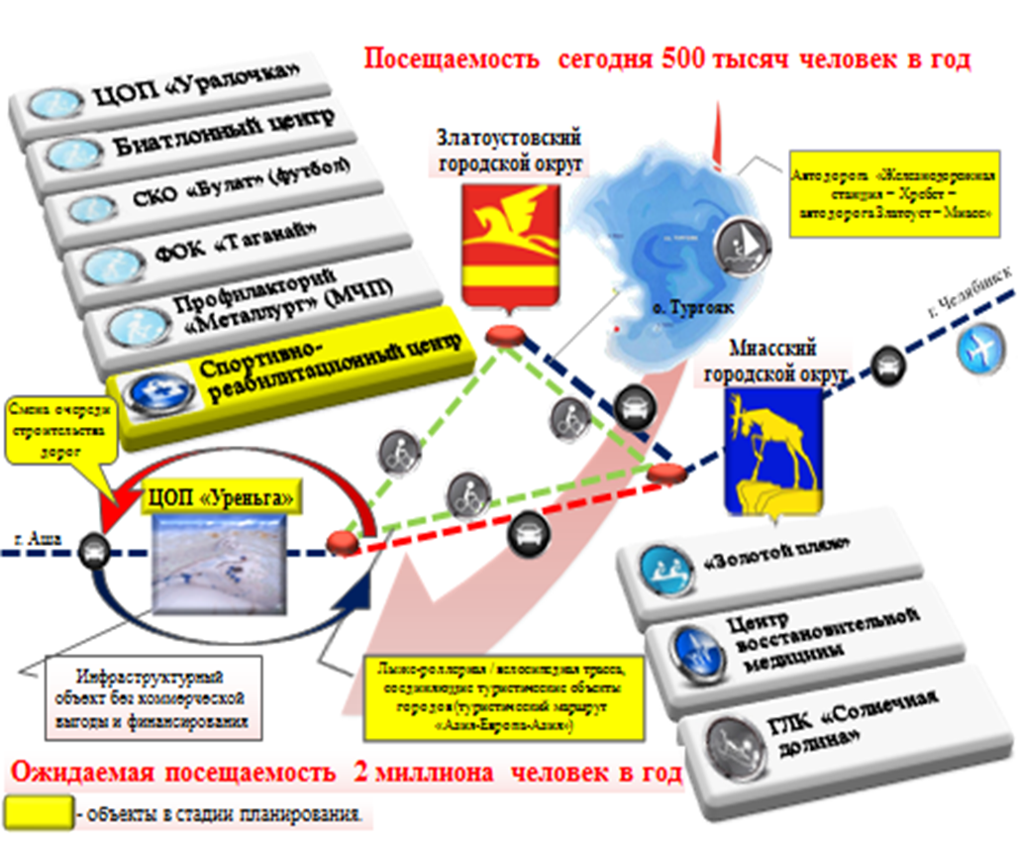

Рисунок 32. Схема организации многофункционального центра
спортивной подготовки и реабилитации «Уральская Швейцария»

Характерными особенностями проектного направления являются:
- создание первого в России кластера спорта и медицинской реабилитации высокого уровня;
- реализация крупного инвестиционного проекта на основе сотрудничества малых городов (Златоуст – Миасс).
В рамках организации Центра олимпийской подготовки «Уреньга» предполагается сделать ставку на следующие три направления:
- виды спорта, которыми исторически сильна территория:
- лыжи и биатлон;
- санный спорт;
- горные лыжи и сноуборд;
- конькобежный спорт;
- водное поло;
- бокс;
- шахматы;
- натурбан;
- арчери-биатлон;
- виды спорта, для которых по федеральным программам в настоящее время не предусмотрено создание базовых площадок:
- скоростной спуск на коньках;
- велоспорт;
- горный велосипед;
- борьба и единоборства (в т.ч. восточные);
- пятиборье;
- конный спорт;
- стрельба из лука;
- виды спорта, имеющие высокий потенциал коммерциализации:
- фрирайд;
- скалолазание;
- экстремальные виды спорта.

Создание Федерального центра спортивной реабилитации в Златоусте обосновывается следующими данными. В настоящее время Федеральный центр травматологии, расположенный в Златоусте и обслуживающий Горно-заводской район и трассу М5, пропускает в среднем в год около 2500 человек, получивших травмы (в том числе 400 чел., или 16% - иногородние, 250 чел., или 10% - спортсмены). При этом, после хирургической помощи пациенты получают дальнейшую ортопедическую помощь (реабилитация и восстановление функций) в Челябинске и на территории других регионов, поскольку ортопедическое «звено» в Златоусте и на территории соседних муниципалитетов отсутствует. Одновременно с этим, назрела необходимость открытия межмуниципального хирургического комплекса в Златоусте (600 к/мест). На перспективу, с учетом расчетной посещаемости комплекса «Уральская Швейцария» 2 млн. чел. в год, такая медицинская инфраструктура будет высоко востребована.
Федеральный центр спортивной реабилитации в Златоусте планируется создать на основе государственно-частного партнерства на базе профилактория «Металлург» за счет комплектации оборудованием, привлечения необходимых технологий и специалистов. Его профилизацией станут:
- ортопедия для постоперационных больных Федерального центра травматологии;
- обслуживание приезжих пациентов с нарушениями опорно-двигательной системы;
- специализированное отделение спортивной реабилитации.
- Предполагается открыть следующие отделения:
- отделение физиотерапии и реабилитации;
- отделение спортивной психологии;
- отделение функциональной диагностики и обработки результатов медицинского обследования;
- отделение экспериментальной спортивной медицины (проведение научно-исследовательской работы в области спортивной медицины; организация практики для врачей блока «Спортивная медицина»).
Предварительно, предусматривается, что Федеральный центр спортивной реабилитации будет предоставлять услуги спортсменам в рамках следующих программ:
- Функционально-адаптивный тренинг (Выявление и устранение патобиомеханических нарушений путем мануального воздействия на анатомические структуры).
- Реабилитация (Восстановление и реабилитация спортсменов национальных сборных команд России и их ближайшего резерва с использованием многофункциональной диагностической реабилитации и физиотерапевтической аппаратуры. Оценка состояния опорно-двигательного аппарата. Определение уровня здоровья).
- Остеопатия (Выявление и устранение патобиомеханических нарушений посредством остеопатии).
- Диагностика (Медицинское сопровождение спортсменов во время сборов и соревнований. Проведение специализированных и классических методов обследования для оценки функциональной и психологической готовности).
- Коррекция опорно-двигательного аппарата (Оценка состояния опорно-двигательного аппарата. Определение уровня здоровья, корректирующие методы).
- Кинезиотерапия (Защита от травм, снижение боли. Совместная работа кинезиотерапевта и кинезиотренера).
- Фасциальный фитнес (Профилактика заболеваний суставов, позвоночника и внутренних органов).
- Программа «Спортивная мама» (Специальные условия для спортсменок после родов и с маленькими детьми).
- Программа «Телемедицина» (Возможность ситуационного привлечения необходимых специалистов, в том числе зарубежных).
Уникальность проектной идеи создания многофункционального центра спортивной подготовки и реабилитации «Уральская Швейцария» характеризуется сочетанием на одной территории качественных условий для эффективной спортподготовки, высокотехнологичного лечения и реабилитации, организации спортивного питания, высокого уровня современных видов сервиса и организации досуга, при этом:
- в части организации спортподготовки:
- за счет условий среднегорья и более длительного (на 2 месяца по сравнению с большинством площадок) снежного сезона – повышение эффективности тренировок на 25-30%;
- сокращение временных и финансовых затрат (например, по сравнению с организацией тренировок уральских спортсменов в Хакасии – в 2,3 раза дешевле, сокращение времени в пути в 2 раза);
- создание условий для подготовки по видам спорта, не обеспеченным (не достаточно обеспеченным) площадками на территории РФ;
- в части лечения:
- минимизация потерь и максимально полное и быстрое восстановление после травм (клеточные технологии лечения и восстановления суставов, малоинвазивная хирургия, PRP-терапия, применение стволовых клеток);
- доступность лучших технологий, методик и специалистов (телемедицина, сеть личных контактов с ведущими специалистами, НИОКР в отделении экспериментальной спортивной медицины);
- в части реабилитации:
- сокращения среднего срока возврата спортсменов к полноценным тренировкам после травм с 1 года до 4 месяцев;
- особые условия для особых случаев (например, возврат к полноценным тренировкам спортсменок через 2-3 месяца после родов);
- в части спортивного питания: предполагается использование опыта женской ватерпольной команды «Уралочка» и создание условий для организации спортивного питания на основе передовых зарубежных технологий;
- в части сервиса и досуга: обеспечение разнообразия современных видов сервиса и рекреации в естественных природных условиях, которые будут как востребованы спортсменами, так и пользоваться массовым спросом со стороны туристов (термальные источники, конный спорт, велосипедный спорт, коммерческое тренерство, развлекательные программы и фестивали, экстрим-парк, школа юного горнолыжника, СПА-центр, «звездность» гостиниц, комплекс тур-маршрутов, легендированные мероприятия).
Предварительная оценка эффекта для Златоуста от реализации проектного направления «Уральская Швейцария» к 2022 году выглядит следующим образом:
- количество посетителей: 2 млн. чел./год (рост в 4 раза к уровню 2016 года);
- инвестиции: 17 млрд. руб. (в том числе 9,5 млрд. руб. бюджетные средства; 7,5 млрд. руб. – средства частных инвесторов);
- рабочие места – 6500 чел. (в том числе 1650 - существующие, 4850 – новые);
- средняя заработная плата – 38 тыс. руб./мес.;
- налоги – 1 656 млн. руб./год. (в том числе 133 млн. руб./год. – в бюджет городского округа).

Межмуниципальная конструкция Златоуст – Миасс предполагает максимально полное использование соответствующих объектов спортивной, медицинской и сервисной инфраструктуры обеих территорий, создание ряда новых объектов, а также реализацию трех межмуниципальных проектов:
- Лыже-вело-пешеходная трасса «Азия-Европа-Азия»;
- Межмуниципальный образовательный кластер (в части сервиса);
- Межмуниципальная транспортно-логистическая схема.

Межмуниципальная конструкция «Уральской Швейцарии»
(Златоуст – Миасс)

Виды объектов | Златоуст |  | Миасс
Виды объектов | действующие | новые | действующие
спортивные | Биатлонный комплекс им. С.Ишмуратовой | ЦОП «Уреньга» | ГЛК «Солнечная долина»
спортивные | ЦОП водных видов спорта «Уралочка» | ЦОП «Уреньга» | ГЛЦ «Райдер»
спортивные | ФОК «Таганай» | ЦОП «Уреньга» | ГЛЦ «Райдер»
спортивные | СКО «Булат» | ЦОП «Уреньга» | ГЛЦ «Райдер»
спортивные | Спортивный комплекс «Металлург» (тренировочная база для силовых видов спорта) | ЦОП «Уреньга» | ГЛЦ «Райдер»
спортивные | СК «Спорт Экстрим» | ЦОП «Уреньга» | ГЛЦ «Райдер»
медицинские | Федеральный центр травматологии | Межмуниципальный хирургический комплекс | Центр восстановительной медицины на оз. Тургояк
медицинские | Профилакторий «Металлург» | Федеральный центр спортивной реабилитации | Центр восстановительной медицины на оз. Тургояк
сервисные | Гостиничные и ресторанные объекты | Центр спортивного питания | Гостиничные и ресторанные объекты
рекреационно-туристические | Национальный парк «Таганай» |  | Ильменский заповедник
рекреационно-туристические | Национальный парк «Таганай» |  | оз. Тургояк
рекреационно-туристические | Туристические объекты и городские достопримечатель-ности |  | Туристические объекты и городские достопримечатель-ности
межмуниципальные инфраструктурные |  | Межмуниципальная лыже-вело-пешеходная трасса «Азия-Европа-Азия»
межмуниципальные инфраструктурные |  | Межмуниципальный образовательный кластер (в части сервиса)
межмуниципальные инфраструктурные |  | Межмуниципальная транспортно-логистическая схема

Координация действий и интеграция интересов двух муниципалитетов, профессионального спорта и частных инвесторов будет осуществляться посредством:
- реализации межмуниципального соглашения Златоуст – Миасс;
- создания на принципах муниципально-частного партнерства и организации функционирования Управляющей компании «Уральская Швейцария».
В рамках проектного направления «Уральская Швейцария» на основе межмуниципального сотрудничества Администрации городских округов Златоуста и Миасса будут организовывать совместную работу по следующим блокам:
- Дороги и транспорт:
- замена направления реконструкции федеральной трассы М5 (от Миасса в сторону Златоуста);
- строительство региональной трассы Миасс – Златоуст;
- строительство сети подводящих дорог к объектам «Уральской Швейцарии»;
- внедрение новой транспортной модели межмуниципального сообщения;
- модернизация межмуниципального транспорта;
- организация вертолетного такси;
- Гостинично-ресторанный и досуговый сервис:
- совместная работа с инвесторами (централизованный расчет обеспеченности услугами);
- единая программа повышения «звездности» отелей и ресторанов;
- развитие сети объектов досуга;
- Единая политика приема и обслуживания туристов:
- ценовая;
- мотивационная;
- штрафная;
- ограничительная;
- Обучение:
- адаптация обучающих программ ВУЗов и ССУЗов Миасса и Златоуста под нужды «Уральской Швейцарии»;
- централизация рекрутинга и хедхантинга:
- кадровое агентство (аутсорсинг);
- спецпрограмма в Центре занятости;
- «Молодежная Уральская Швейцария»:
- общественная поддержка;
- патриотизм территории;
- волонтерство;
- Единая туристическая концепция и маркетинг территории:
- привлечение на территорию «звезд» (медицина и спорт): проведение мероприятий с их участием, лечение, обеспечение публичности;
- создание единой программы по продвижению «Уральской Швейцарии» и достопримечательностей Златоуста и Миасса;
- создание единого Центра туризма;
- создание единой программы обучения;
- создание единого турпакета двух территорий.
На конец 2016 года готовность к реализации проектного направления «Уральская Швейцария» обусловлена следующим:
- Наличие у Златоуста своих «звездных» спортсменов.
- Наличие на территории уникальных специалистов в области травматологии и спортивной реабилитации.
- Готовность к развитию направления «Молодежная Уральская Швейцария» на основе существующего движения «Молодежь Златоуста».
- Наличие инвесторов по ряду объектов.
- Пул лояльных к территории спортсменов и туристов (некоторые ездят 10-25 лет).
- Поддержка местных СМИ.
- Финансирование реконструкции Биатлонного комплекса им. С.Ишмуратовой (федеральные и муниципальные средства).
- Разработан проект мастер-плана «Уральской Швейцарии».
- Наличие ряда современных объектов спортивной и медицинской инфраструктуры:
- ЦОП водных видов спорта «Уралочка» (начало эксплуатации - 2008 год);
- ФОК «Таганай» с искусственным льдом (сдан в 2014 году);
- Федеральный центр травматологии.
- Разработано технико-экономическое обоснование проекта межмуниципального хирургического комплекса на 600 к/мест.
- Реализация регионального проекта агломерации «Горный Урал» (возможность включения необходимых объектов инфраструктуры в региональные и федеральные программы).
- Заключено соглашение о межмуниципальном сотрудничестве с Миассом.
- Наличие Муниципальной милиции в Златоусте.
- Разработанный на основе мнения населения и туристов бренд Златоуста (Златоуст: впечатлять – в нашей природе).
Наиболее важным обстоятельством готовности к реализации проектного направления «Уральская Швейцария» является наличие проектной команды под руководством Главы Администрации ЗГО и рост числа «единомышленников», готовых поддержать реализацию проекта. В частности, по проектному направлению «Уральская Швейцария» положительные заключения направили:
- Российская ассоциация по спортивной медицине и реабилитации больных и инвалидов;
- Федерация лыжных гонок России;
- Союз биатлонистов России;
- Федерация санного спорта России;
- Федерация фристайла России;
- Федерация водного поло России;
- Союз биатлонистов Челябинской области;
- Олимпийские чемпионы Л.П. Скобликова, С.И. Ишмуратова, А.И. Тихонов, А.Н. Алябьев, В.М. Барнашов, 12-й чемпион мира по шахматам А.Е. Карпов.
Реализация проектного направления «Уральская Швейцария» потребует следующих мер региональной и федеральной поддержки:
- участие в работе по реализации проекта региональной группы сопровождения развития моногородов при Губернаторе Челябинской области;
- включение ЦОП «Уреньга» и межмуниципального хирургического комплекса в федеральные целевые программы;
- инфраструктурное обеспечение объектов «Уральской Швейцарии» при финансовой поддержке Фонда развития моногородов;
- изменение категории земель для строительства объектов и инфраструктурного обеспечения «Уральской Швейцарии»;
- замена направления реконструкции федеральной трассы М5 (от Миасса в сторону Златоуста).

Направление 2: «Российская Оружейная Академия»

Одной из важных исторических ролей, которую играл Златоуст, была роль «оружейной столицы» Царской России: здесь отливали пушки, производилось холодное оружие для царской армии. Отдельного внимания заслуживает качество производимой в городе стали, пользующейся спросом за пределами РФ. Златоуст также обладает уникальной в мировом масштабе компетенцией гравюры на стали. Мастерство и вековой опыт златоустовцев неоднократно приносили им победы в международных оружейных выставках. Златоуст хорошо известен как город оружейников в России и за рубежом. Производственное ядро оружейников города составляют более 60 предприятий, некоторые из которых имеют свои музеи. Оружейные предприятия объединены в Гильдию Оружейников, выполняющую роль координатора и организатора конференций, выставок, других мероприятий по продвижению «оружейного бренда» территории. С 2002 года в городе проводится международная научная конференция «Бушуевские чтения». Златоуст продолжает начавшееся в XIX веке с открытием оружейной фабрики сотрудничество с городом Золинген (Германия), имеет побратимские соглашения с городами-оружейниками Тьер (Франция) и Ибзиц (Австрия). Проводятся переговоры о сотрудничестве с итальянским городом-оружейником Маньяго.
При этом, необходимо отметить существенное технологическое отставание златоустовских оружейных производств от современных аналогов, для которых характерны высокий уровень автоматизации и разделения труда. Курс на модернизацию производств и освоение новых товарных ниш на фоне временного ослабления конкуренции с китайскими производителями (за счет ослабления курса рубля по отношению к ведущим мировым валютам), тенденции роста познавательного и промышленного туризма, повышения актуальности военно-патриотической тематики в России могут стать основой для значительного усиления промышленного блока оружейников Златоуста и формирования устойчивого бренда не только в масштабах страны, но и далеко за ее пределами.
Развитие промышленно-туристического оружейного кластера в Златоусте ориентировано на использование передового зарубежного опыта, с учетом следующих принципов:
- Специализация производств:
- централизация подготовительных операций (ковка, штамповка, резка, термообработка) через индустриальный парк многофункционального оружейного центра (далее – МФОЦ);
- специализация ножевых предприятий на операциях высокой добавленной ценности: дизайнерская, инженерная работа, сборка, украшение.
Ориентир – город Тьер (Франция): 16 тыс. чел. население (50% занято в отрасли), 300 тыс. изделий в день; Златоуст: 170 тыс.человек население (4% занято в отрасли), 1 тыс. изделий в день. Разрыв в уровне производительности составляет 300 раз.
- Ассоциация оружейников:
Гильдия оружейников Златоуста возьмет на себя функции по организации технологического взаимодействия предприятий, координации в маркетинге, оформлении и защите авторских прав, организации специального обучения, выставок, фестивалей и конференций, а также роль третейского суда для членов Гильдии. Ориентиром такой работы служат Гильдия оружейников Тьера (Франция), Немецкая Гильдия мастеров-оружейников.
- Научно-исследовательская работа:
предусматривается создание инновационной лаборатории металловедения в МФОЦ и проведение профильных международных конференций. Ориентиром служит металлургическая лаборатория в городе Маньяго (Италия).
- Организация специального обучения:
- создание «Школы оружейника» в МФОЦ;
- открытие новых кафедр и специальностей в образовательных учреждениях города (Филиал ФГАОУ ВО «ЮУрГУ (НИУ)» в г. Златоусте, ГБПОУ ЗлатИК им. П.П. Аносова);
- распределение выпускников на оружейные предприятия города.
Ориентир – город Тьер (Франция).
- Общий ножевой бренд и авторское право:
- разработка, легендирование, патентование, контроль качества – совместная работа Гильдии оружейников Златоуста, муниципальных и региональных органов власти;
- профильный конкурс «Марка качества» (организуемый совместно Администрацией ЗГО, Гильдией оружейников Златоуста и образовательными учреждениями).
Ориентиры – «Нож Тьера» (Франция), «Нож Маньяго» (Италия).
- Фестивально-выставочная деятельность:
организация мероприятий всероссийского и международного масштаба – совместная работа муниципальных органов власти, Гильдии оружейников Златоуста, оружейных предприятий и внешних инвесторов. Ориентиры – международные оружейные выставки (Париж, Хельсинки, Тьер, Золинген, Маньяго).
- Сфокусированная муниципальная поддержка:
комплексная информационная поддержка начинающих производителей (предоставление технико-экономического обоснования, подбор оборудования, подбор поставщиков материалов), финансовая поддержка, координация кооперации. Ориентир – город Янцзян (Китай).

Проектная идея создания многофункционального оружейного центра и формирования на его основе производственно-научного и туристического кластера «Российская Оружейная Академия» предполагает:
- создание МФОЦ из пяти основных элементов:
- Индустриальный парк «Оружейная Фабрика»;
- Инновационная лаборатория металловедения;
- «Школа оружейника» (принцип дуального обучения);
- Музей и историческая реконструкция «Арсенал» XIX - XX веков;
- Железоделательная фабрика XIX века;
- развитие на основе МФОЦ:
- научно-исследовательской работы;
- образовательной деятельности;
- выставочной деятельности;
- фестивальной деятельности;
- этнотуризма и промышленного туризма;
- международного сотрудничества;
- развитие вокруг «оружейного ядра» других видов ремесленничества, которыми сильна территория (иконопись, изготовление украшенной посуды, ковка, скульптура, берестяное ремесло, изготовление гобеленов, стеклодувное дело).

Рисунок 3. Схема организации многофункционального оружейного центра и производственно-научного и туристического кластера «Российская Оружейная Академия»

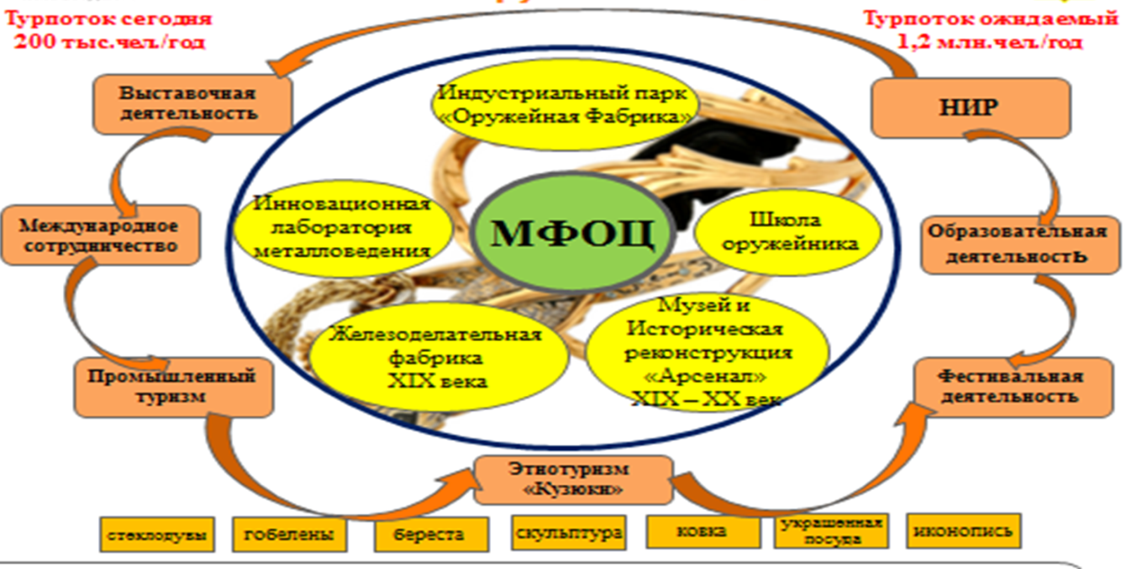

Реализация проектного направления «Российская Оружейная Академия» позволит:
- усилить значимость территории;
- обеспечить долгосрочную перспективу оружейному направлению (в котором в настоящее время занято более 10% трудоспособного населения города);
- дать креативную высокотехнологичную работу молодежи за счет высокого потенциала развития отрасли.
При этом, на оружейных производствах города произойдут следующие изменения:
- переход к лидерству по издержкам (за счет резкого роста производительности);
- изменение соотношения категорий ассортимента: декоративный/бытовой+медицинский инструмент (от 25/75% к 5-10/90-95 %);
- изменение структуры специальностей, занятых на оружейных предприятиях;
- достижение особого уровня качества, защищенного брендом;
- эффективная кооперация предприятий, входящих в Гильдию оружейников Златоуста;
- принцип коллективной ответственности (на основе саморегулирования);
- новое направление в металловедении (опережающее развитие НИОКР);
- разработка новых технологических решений;
- лидерство по свойствам компонентов выпускаемых изделий (замки, фиксаторы, форма изделия, композиты, складные конструкции, порошковая металлургия и др.), которые оружейные предприятия Златоуста смогут разрабатывать первыми в России.
Проектное направление «Российская Оружейная Академия» предусматривает рост производительности на оружейных предприятиях города к 2022 году в среднем в 100 раз за счет параллельной реализации двух направлений работы:
- двухэтапная модернизация действующих производств (первый этап – централизация подготовительных операций на базе Индустриального парка в МФОЦ; второй этап – модернизация и повышение эффективности за счет автоматизации, перехода на новую технологию обработки стали, повышения культуры производства);
- открытие новых роботизированных производств (новые карты технологических процессов, инновационное оборудование, энергоэффективные производственные корпуса).
В результате, планируется появление первого в России «гибридного» (разноукладного) кластера производства оружейной и сувенирной продукции, режущего инструмента с научно-исследовательским ядром.

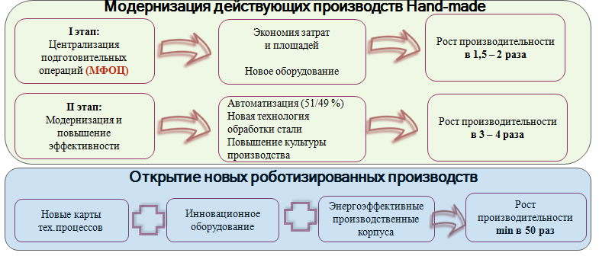

Рисунок 33. Схема модернизации действующих оружейных производств Златоуста
и параллельного открытия новых роботизированных производств

Изменение соотношения категорий ассортимента и освоение новых рыночных ниш оружейными предприятиями Златоуста предполагает переход к развитию четырех товарных направлений:
- «кутюрье в оружейном деле» - декоративная продукция;
- бытовые ножи и бытовой инструмент (потенциальный объем на конец 2016 г. – 30 тыс. единиц в месяц; Гильдия оружейников проводит переговоры с торговыми сетями);
- медицинский инструмент (очень высокий потенциал импортозамещения: в основном в России используется инструмент зарубежного производства);
- изделия из композитов (новый, формирующийся рынок, на который необходимо своевременно выходить).
В перспективе соотношение категорий ассортимента оружейных предприятий города должно составить следующую пропорцию: товарное направление 1: 5-10%, товарные направления 2-4: 90-95%.

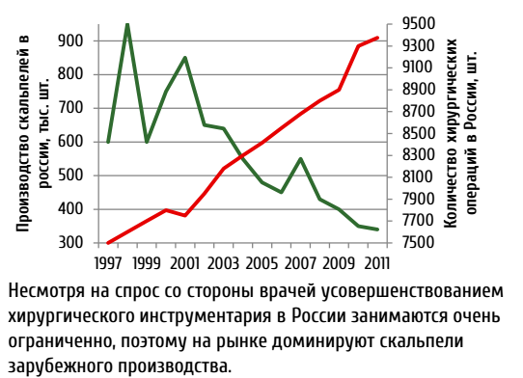

Рисунок 34. Потенциал импортозамещения медицинского инструмента

Реализация проектного направления «Российская Оружейная Академия» откроет большие перспективы для освоения молодежью «профессий будущего» и перспективного трудоустройства: возрастет значимость IT-компоненты в составе специальностей, а также востребованность видов деятельности, связанных с прикладной научно-исследовательской работой. При этом, произойдет существенный рост уровня средней заработной платы в отрасли: до 50 тыс. руб. в месяц к 2022 году. Все это позволит наилучшим образом сохранить и развить исторические компетенции города Златоуста как города мастеров и высококвалифицированных людей.

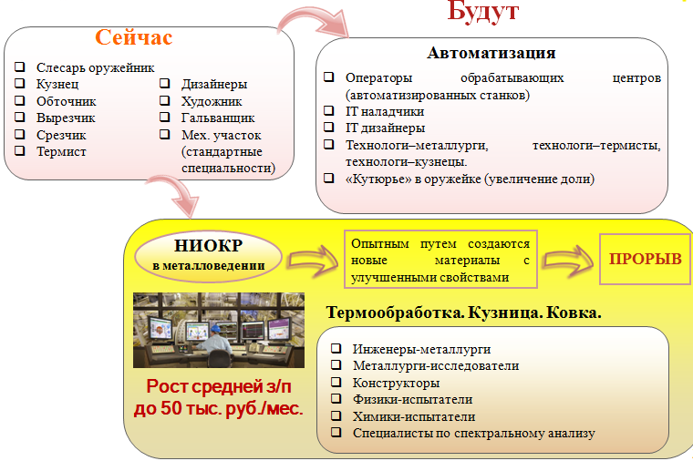

Рисунок 35. Прогноз изменения состава специальностей на оружейных производствах

Предварительная оценка эффекта для Златоуста от реализации проектного направления «Российская Оружейная Академия» к 2022 году выглядит следующим образом:
- количество посетителей: 1,2 млн. чел./год (рост в 6 раз к уровню 2016 года);
- инвестиции: 518 млн. руб. (в том числе 278 млн. руб. бюджетные средства; 240 млн. руб. – средства частных инвесторов);
- создание рабочих мест – 6500 чел. (в том числе 6150 - существующие, 350 – новые, а также качественное изменение структуры существующих рабочих мест);
- средняя заработная плата – 50 тыс. руб./мес.;
- налоги – 1 961 млн. руб./год. (в том числе 140 млн. руб./год. – в бюджет городского округа).

Основные факторы, характеризующие готовность к реализации проектного направления «Российская Оружейная Академия» на конец 2016 года:
- Развитое производственное ядро оружейников - 65 оружейных предприятий, высокий кадровый потенциал отрасли.
- Активная работа Гильдии оружейников Златоуста, ее инициатива в реализации проектного направления. Потенциальный руководитель проекта входит в состав проектной команды развития города.
- Возможность формирования технологического и образовательного ядра проекта на базе образовательных учреждений, находящихся в городе (Филиал ФГАОУ ВО «ЮУрГУ (НИУ)» в г. Златоусте, ГБПОУ ЗлатИК им. П.П. Аносова).
- Сложившееся международное сотрудничество с городами-оружейниками.
- Наличие основных инвесторов для создания МФОЦ.
- Проводятся переговоры с инвестором по открытию первого роботизированного производства.
- Наличие объектов исторического промышленного и культурного наследия, на базе которых будет создан музейно-выставочный блок МФОЦ.
- Разработано технико-экономическое обоснование проекта реставрации комплекса «Арсенал».
- Функционирование оружейных музеев на оружейных предприятиях.
- Большое количество холодного оружия в Краеведческом музее Златоуста (более 20 тыс. экспонатов).
- Активное развитие разнообразного ремесленничества в городе.
- Активные общественные движения и объединения по данному тематическому направлению (кадетство, казачество, ветеранские организации, ремесленники, этническое направление «кузюки»).

Реализация проектного направления «Российская Оружейная Академия» потребует следующих мер региональной и федеральной поддержки:
- участие в работе по реализации проекта региональной группы сопровождения развития моногородов при Губернаторе Челябинской области;
- финансовая поддержка реставрации исторических объектов «Арсенал» и 19-й цех посредством включения в федеральные целевые программы и финансирования инфраструктуры за счет средств Фонда развития моногородов;
- внесение изменений в федеральные нормативные акты, регламентирующие производство и продажу холодного оружия (корректировка технических стандартов в пользу отечественных производителей).

Направление 3: Диверсификация промышленности

В планируемом периоде предусмотрена реализация 5 основных инвестиционных проектов, направленных на диверсификацию промышленности в городе:
- «Медведевский титан» - проект ООО «Медведевский рудник» по созданию производства титанового шлака;
- проект ООО «Грани Таганая» по созданию производства керамогранита;
- проект ЗАО «Юничел-Злато» по расширению обувного производства;
- проект ЗАО «Смарт» по созданию производства снеков;
- проект ООО «Кафе ин Кафе Интернешнл» по созданию производства пищевой продукции.
Кроме того, будет прорабатываться возможность создания индустриального парка на незагруженных площадях градообразующего предприятия АО «Златоустовский электрометаллургический завод», которые, по предварительной оценке, составляют 14,7 тыс. кв. м.

Проект «Медведевский титан»

Суть проекта: создание единственного в России производства по выпуску титанового шлака из ильменит-титаномагнетитовых руд. Планируемый срок реализации: 2016-2020 гг.
Реализация проекта на территории Златоустовского городского округа обусловлена следующими факторами:
- Единственное месторождение в России, химический и минералогический состав руд которого пригоден для получения титанового шлака, пигментного диоксида титана и ванадийсодержащего сырья на уровне лучших мировых аналогов: входит в черверку наиболее перспективных в России. Запасы глубоких горизонтов и прогнозных ресурсов – более 1 млрд. тонн, прогнозируемый срок эксплуатации месторождения – более 150 лет. Возможность ведения крупномасштабных горных работ открытым способом, в связи с выходом рудных тел на поверхность.
- Доступность транспортно-логистической и инженерной инфраструктуры: Транссибирская ж/д магистраль в 4,2 км, автомагистраль федерального значения М5 (Москва – Челябинск) в 8 км, ЛЭП 110 кВ в 2 км, магистральный газопровод Бухара-Урал 55 атм. в 4 км.
- Богатый опыт региона в горнообогатительных и металлургических производствах.
- Проект соответствует требованиям международных стандартов в области охраны окружающей среды.
- Инвестор, готовый к реализации проекта, имеет договор долгосрочной аренды на карьер, получил лицензию, вскрышной карьер разрабатывается с 2007 года. В настоящее время проводятся переговоры с соинвестором. Начато строительство подъездных путей к карьеру.

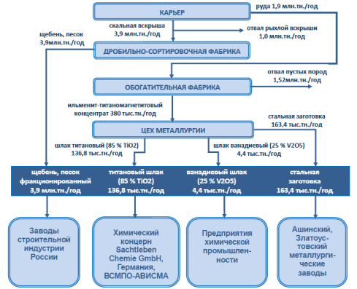

Рисунок 36. Схема производственной кооперации и сбыта продукции
по проекту «Медведевский титан»

Важным эффектом реализации данного инвестиционного проекта является возможность дополнительной загрузки градообразующего предприятия - АО «Златоустовский электрометаллургический завод». Кроме того, потенциал развития титанового производства открывает возможности постепенного освоения новых переделов.
Расчетный эффект для города от реализации проекта:
- инвестиции: 12,8 млрд. руб. (в том числе 12,7 млрд. руб. - средства частных инвесторов, потребность в бюджетном финансировании уточняется);
- создание рабочих мест – 580 чел.;
- средняя заработная плата – 61 тыс. руб./мес.;
- налоги – 1 690 млн. руб./год. (в том числе 19,4 млн. руб./год. – в бюджет городского округа).
Для реализации проекта потребуется финансовая поддержка завершения строительства инфраструктуры (подъездных путей) за счет средств Фонда развития моногородов, а также привлечение заемного финансирования.

Проект по строительству завода по производству керамогранита

Суть проекта: строительство завода по производству керамического гранита типа «Грес», оснащенного современным оборудованием, суммарной производственной мощностью 7 млн. кв. метров плитки в год. Срок реализации: 2014-2020 гг.
По состоянию на конец 2016 года, проект фактически находится на стадии реализации. Инвестором приобретен в собственность земельный участок, разработана ПСД строительства производственного корпуса и пройдена государственная экспертиза. Ведется работа по получению заключения государственной экспертизы на инфраструктуру. Проведены работы по подготовке площадки под строительство.
Расчетный эффект для города от реализации проекта:
- инвестиции: 1,98 млрд. руб. (в том числе 19,5 млрд. руб. - средства частных инвесторов, потребность в бюджетном финансировании уточняется);
- создание рабочих мест – 500 чел.;
- средняя заработная плата – 35 тыс. руб./мес.;
- налоги – 375 млн. руб./год. (в том числе 9,4 млн. руб./год. – в бюджет городского округа).
Для реализации проекта потребуется финансовая поддержка строительства инфраструктуры за счет средств Фонда развития моногородов, а также привлечение заемного финансирования.

Проекты по созданию производства снеков, пищевого производства, расширения обувного производства

Проекты ЗАО «Смарт» по созданию производства снеков (срок реализации: 2015-2018 гг.), ООО «Кафе ин Кафе Интернешнл» по созданию производства пищевой продукции (срок реализации: 2015-2018 гг.), ЗАО «Юничел-Злато» по расширению обувного производства (срок реализации: 2016-2017 гг.) находятся в стадии реализации, выход предприятий на проектную мощность планируется в 2017-2018 гг.
Расчетный эффект для города от реализации трех инвестиционных проектов:
- инвестиции: 1,4 млрд. руб. (средства частных инвесторов);
- создание рабочих мест – 1420 чел.;
- налоги в муниципальный, региональный и федеральный бюджет: 644 млн. руб./год.
Для реализации проектов потребуется финансовая поддержка строительства инженерной инфраструктуры за счет средств Фонда развития моногородов.

Направление 4:
Агломерационная «сборка» объектов транспортной инфраструктуры и социальной сферы (Златоуст – Миасс)

Важным направлением развития территории являются проекты развития агломерационной инфраструктуры Златоуст – Миасс. На период 2017-2022 гг. предусмотрено два основных блока работ:
- Транспорт и логистика.
Планируется строительство новой автомобильной дороги Златоуст – Миасс и пересмотр схемы межмуниципального сообщения. Это улучшит логистику для промышленных площадок, разрабатываемых в рамках инвестиционных проектов, позволит повысить доступность объектов социальной сферы обоих городов для жителей Златоуста, Миасса и соседних территорий, а также связность территории с позиции построения туристических маршрутов.
В результате реализации вышеуказанных мероприятий, расстояние между Златоустом и Миассом сократится на 9,1 км (на 23%), стоимость проезда (автобусом) сократится втрое, средний интервал движения межмуниципального автобусного сообщения сократится с 30 до 20 минут (на 1/3).
Необходимо отметить, что проект строительства автодороги Златоуст – Миасс включен в региональную госпрограмму и на период 2016-2017 гг. обеспечен бюджетным финансированием.
Объекты социальной сферы.
Идея агломерационной «сборки» объектов социальной сферы Златоуст – Миасс направлена не только на повышение эффективности использования средств регионального бюджета при создании условий для предоставления услуг социальной сферы населению, но, в первую очередь, на повышение качества и разнообразия таких услуг и их доступности для жителей обоих городов за счет усиления специализации и проведения мероприятий по обеспечению связности информационного поля и логистики для получения информации об услугах и самих услуг.
- Образование. Сложившаяся специализация территорий Златоуста и Миасса по направлениям профессиональной подготовки выглядит следующим образом:
- Златоуст: металлургия, медицина, пищевая промышленность, железнодорожный транспорт, программирование;
- Миасс: геология, искусство и культура, АСУ, информационные системы по отраслям.
Таким образом, спектр возможных специальностей довольно широк, и при развитии системы профессионального образования согласно стратегическим приоритетам обеих территорий (открытие новых кафедр, корректировка состава специальностей), основной задачей межмуниципального сотрудничества в данном направлении является создание единого координационного центра профориентации и переподготовки. Это позволит совместными усилиями двух городов минимизировать несоответствие между потребностями экономики и профессиональными предпочтениями молодежи, преодолеть несоответствующие реалиям стереотипы, приводящие к неверному выбору направлений профессионального обучения.
- Медицина. С учетом реализации проектного направления «Уральская Швейцария», профилизация территорий Златоуста и Миасса в медицине сложится следующим образом:
- Златоуст: Федеральный центр травматологии, межмуниципальный хирургический комплекс, Федеральный центр спортивной реабилитации, Центр гемодиализа, Перинатальный центр;
- Миасс: Онкоцентр, Региональный сосудистый центр, Диагностический центр.
Для обеспечения доступности медицинских услуг каждой из территорий для жителей обоих городов по государственным программам обязательного медицинского страхования, обеспечения межтерриториального направления пациентов на обследование и лечение, необходимо организовать заключение соглашений медицинских учреждений с ФОМС и соответствующее информационное сопровождение системы межтерриториального обслуживания.
- Спорт. Исходя из принципа развития направлений, которыми исторически сильна каждая из территорий, специализация состава объектов спортивной инфраструктуры (с учетом реализации стратегических приоритетов Златоуста и Миасса) будет следующей:
- Златоуст: лыжи, биатлон, водные виды спорта, бокс, ледовые виды спорта, шахматы;
- Миасс: спортивное скалолазание, вейкбординг.
Для обеспечения доступности занятий всеми вышеуказанными видами спорта для жителей обеих территорий, необходимо разработать и организовать систему межмуниципальных трансферов (на тренировки и обратно), а также активное информационное сопровождение возможностей для занятий по видам спорта, предоставляемых спортивными учреждениями обоих городов.
- Культура. Основной задачей межмуниципального сотрудничества в данном направлении является создание единого информационного поля, направленного на максимальный охват жителей Златоуста и Миасса культурно-досуговыми мероприятиями, проводимыми на обеих территориях: драматический театр в Златоусте, событийные и фестивальные мероприятия в Златоусте и Миассе. Предполагается это реализовать посредством координации работы СМИ, а также организации трансляции мероприятий каждого города на уличных экранах нескольких городов.
Важными общими мероприятиями, увязывающими в единый комплекс предоставляемые на территории Златоуста и Миасса социальные услуги, должны стать:
- создание межмуниципального портала по услугам и мероприятиям соцсферы;
- межмуниципальная координация информационного освещения мероприятий и программ соцсферы в СМИ.

Развитие социального капитала и городской среды Златоуста
Социальный капитал
Стратегическая цель сохранения и укрепления молодежного «ядра» в структуре населения Златоуста обусловила формирование образа будущего социального капитала города – тех моделей поведения и ценностей, которыми должны обладать горожане:
- Любить и знать Златоуст.
Центральной программой для развития этого направления станет краеведческая программа «Я – Златоустовец». Кроме того, особая роль будет отводиться деятельности поисковых групп, краеведов, «юных туристят», сталкеров, ветеранских организаций, национальных культурных объединений, казачества, кадетства.
Велико значение творчества поэтов, писателей, художников, скульпторов, родившихся в Златоусте или связавших свою жизнь с городом. Необходимо проводить целенаправленную работу по популяризации их творчества, обеспечению максимальных возможностей общения детей и молодежи с талантливыми златоустовцами.
В целях формирования «золотого фонда» города и укрепления патриотизма территории, также предполагается сформировать творческое направление «Гимны Златоуста».
- Продвигать ценность здоровой и креативной территории – Златоуста.
Задача продвижения образа Златоуста как привлекательной для жизни и развития, здоровой и креативной территории, будет реализовываться посредством поддержки деятельности общественных объединений «Молодежная Уральская Швейцария», «Зеленая Россия», «Молодая семья», «Трезвый Златоуст», спортивных сообществ и фангрупп, черлидерства, воркаут-объединений, уфологов, флэшмоберов, диджейства, городских художников, творческих концертных объединений, молодежных СМИ. Кроме того, задачу продвижения территории будут выполнять рабочая группа «Златоуст – вперед» и группа в соцсетях «Златоуст – столица мира». Также будет организована деятельность творческих групп «Шамбала Златоуста» и «Легенды нашего города».
- Привлекать в город умы и идеи.
Большая роль в развитии данного направления будет отводиться деятельности Ассоциации «Молодой предприниматель», также будут созданы целевые группы: виртуальная группа «Златоуст – магнит для продвинутых», краудсорсинговая группа «А вам слабо?». Помимо этого, будут формироваться сети профессиональных контактов металлургов (в рамках «Бушуевских чтений»), архитекторов, аниматоров, специалистов по спорту, медицине, а также проводиться профессиональные конкурсы в рамках стратегически важных для города отраслей.
- Сплочать и объединять.
Задача сплочения и объединения жителей в интересах развития города будет реализовываться на основе поддержки деятельности любительских объединений по интересам, профкомов, студенческих советов, объединений молодых специалистов на предприятиях, садовых обществ, старших по дому, обществ любителей животных, движения «Молодая семья» и группы в соцсетях «Молодежь Златоуста».
- Лично создавать новое в городе, вести за собой.
Для обеспечения развития этого направления будет организована поддержка деятельности Молодежной общественной палаты, Молодежного парламента, волонтерских движений, «Отрядов мэра», а также новых движений – «Уполномоченные мэра», «Юные армейцы», «Городские сумасшедшие».
Городская среда
С учетом описанного в разделе 3.1 будущего образа социального капитала города, определены приоритеты в развитии городской среды Златоуста, для создания не просто комфортных условий для жизни, но также особого «драйва» для молодежи.
Создание «драйва» городской среды Златоуста

Приоритеты | Объекты | Мероприятия, соцпроекты
Смена обстановки | Амфитеатр на городской площади | Граффити проект «Яркий Златоуст»
Смена обстановки | Интерактивная спортивная набережная | Карнавал «Зимний Урал»
Смена обстановки | Историческая реконструкция | Фестиваль «Черная скала»
Смена обстановки | Пещера «Каменный цветок» | Фестиваль «Черная скала»
Смена обстановки | Парк «Бажова» | Профессиональная группа организаторов интерактива
Смена обстановки | Парк птиц | Профессиональная группа организаторов интерактива
Смена обстановки | Аквапарк, аквариум, батутный центр, тобаган, тюбинг, велодорожки | Профессиональная группа организаторов интерактива
Смена обстановки | Кинотеатр на воде, кинотеатр на автомобиле | Профессиональная группа организаторов интерактива
Смена обстановки | Интерактивные детские уголки во всех объектах соцсферы | Профессиональная группа организаторов интерактива
Состязания | Межмуниципальный центр  «Чемпионы Горного Урала» | Межмуниципальная программа творческих состязаний
Состязания | Межмуниципальный центр  «Чемпионы Горного Урала» | Состязательный элемент в сценариях городских мероприятий
Состязания | Межмуниципальный центр  «Чемпионы Горного Урала» | Городские квесты, зарницы
Состязания | Межмуниципальный центр  «Чемпионы Горного Урала» | Состязания предпринимателей
Состязания | Межмуниципальный центр  «Чемпионы Горного Урала» | Состязания по гребле на городском пруду
Состязания | Межмуниципальный центр  «Чемпионы Горного Урала» | Состязания по моделированию  «Дети о Златоусте»
Состязания | Межмуниципальный центр  «Чемпионы Горного Урала» | Конкурс красоты  «Мисс Горный Урал»
Креатив, быстрое саморазвитие | «Улица ремесленников» | Инновационные секции
Креатив, быстрое саморазвитие | Кванториум | Тренинг-центр для молодежи
Креатив, быстрое саморазвитие | Мастерские «Сделай своими руками» | Интенсивные курсы  иностранных языков
Креатив, быстрое саморазвитие | Мастерские «Сделай своими руками» | Доступ к интерактивным библиотекам
Креатив, быстрое саморазвитие | Мастерские «Сделай своими руками» | Выявление талантов методом обучающих игр
Креатив, быстрое саморазвитие | Мастерские «Сделай своими руками» | Межмуниципальная площадка КВН
Креатив, быстрое саморазвитие | Мастерские «Сделай своими руками» | Брэйн - ринг
Креатив, быстрое саморазвитие | Мастерские «Сделай своими руками» | Кинофестиваль «Таганайские музы»
Креатив, быстрое саморазвитие | Мастерские «Сделай своими руками» | Новогодняя акция «Да здравствует креатив!»
Креатив, быстрое саморазвитие | Мастерские «Сделай своими руками» | «Студент – учитель»  и «студент – воспитатель»
Креатив, быстрое саморазвитие | Мастерские «Сделай своими руками» | Вечера научных открытий «Тайны вокруг нас»
Креатив, быстрое саморазвитие | Мастерские «Сделай своими руками» | «День гения»
Креатив, быстрое саморазвитие | Мастерские «Сделай своими руками» | «Трибуна смелых гипотез»
Общение | Лофт - центр | «Ибица в Златоусте»
Общение | «Молодежный квартал» | Фестивали и слеты
Общение | ФОК-клуб | Социальные группы в Internet
Общение | Коммуникативные зоны в объектах соцсферы | Спортивные тусовки («Лыжня за облака» и др.)
Общение | Детские и молодежные кафе | КВН, «Эстафета поколений»
Общение | Воркаут-зоны | Скандинавская ходьба
Общение | Спортивные и детские площадки при школах | Скандинавская ходьба
Доверие, отношения на равных |  | Прямые линии с мэром
Доверие, отношения на равных |  | Бизнес-пятницы с мэром
Доверие, отношения на равных |  | «Без галстуков» (тематические встречи мэра по стратегическим вопросам)
Доверие, отношения на равных |  | Встречи мэра с молодежью
Доверие, отношения на равных |  | Интернет площадка  «Златоуст-наш дом»
Доверие, отношения на равных |  | «Народный контроль»
Поддержка | Специальный жилищный фонд | Банк VIP вакансий
Поддержка | VIP и инновационный транспорт | Телепередача «Звезды Златоуста»
Поддержка | VIP и инновационный транспорт | Контроль реализации и информационное освещение решений Молодежной общественной палаты

С учетом вышеизложенного, на планируемый период определены 5 стратегически важных объектов городской среды, которые необходимо создать/реконструировать в рамках программы развития моногородов «5 шагов благоустройства»:

Стратегические объекты развития городской среды Златоуста в рамках программы «5 шагов благоустройства»

№ п/п | Тип объекта | Наименование, состав | Объем инвестиций, млн. руб. | в том числе |  | Примечание
 |  |  |  | бюджетные, млн. руб. | частные, млн. руб. | Примечание
1 | Зона отдыха | Интерактивная спортивная набережная с велодорожками + мост через городской пруд | 535 | 300 | 235 | Имеется ТЭО. ПСД планируется за счет средств муниципального бюджета, СМР – за счет средств федерального, регионального бюджетов
2 | Спортивный объект | Спортивный комплекс имени А.Е.Карпова (шахматная школа) | 100 | 50 | 50 | ПСД имеется. СМР – за счет средств федерального, регионального бюджетов
3 | Зона питания | Имперский зал в «Арсенале» (реставрация объекта культурного наследия) | 120 | 100 | 20 | Имеется ТЭО. Реставрация – за счет средств федерального, регионального бюджетов
4 | Молодежная зона | «Драйв-парк» (на месте детского парка Машзавода): тобаган, тюбинг, экстрим-парк, батутный центр, воркаут-зона, тай-парк | 161 | 100 | 61 | ПСД частично имеется. СМР – за счет средств федерального, регионального бюджетов
5 | Капитализация исторического центра и старо-промышленных объектов | Музей и историческая реконструкция «Арсенал» + «Улица ремесленников» +  Иоанн-Златоуст на горе Косотур | 1 108 | 718 | 390 | Имеется ТЭО. СМР, реставрация и инфраструктура - за счет средств федерального, регионального бюджетов
 |  |  |  |  | 150 (субъекты МСП) | Открытие объектов малого бизнеса в зоне размещения «якорных» бизнесов, связанных с капитализацией объектов городской среды
ИТОГО: |  |  | 2 174 | 1 268 | 906

Выбор стратегически важных для развития городской среды Златоуста объектов также обусловлен формированием единой концепции развития экономики и городского пространства, при реализации которой произойдет взаимное усиление эффектов от реализации инвестиционных и инфраструктурных проектов.
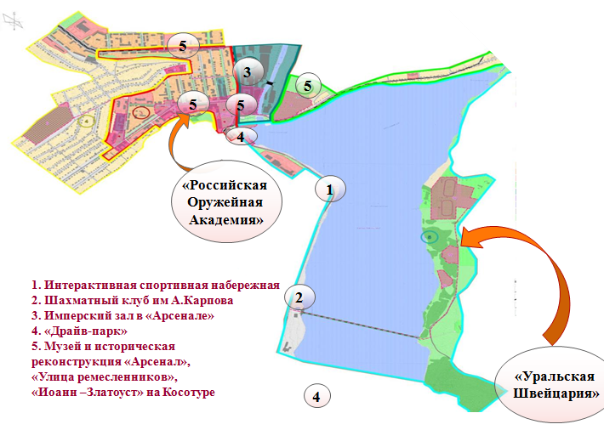
Рисунок 37. Стратегическая увязка экономических и инфраструктурных проектов

Ожидаемые результаты реализации Стратегии

В результате реализации Стратегии, уже к 2022 году прогнозируется преодоление двух основных проблем территории: отток молодежи и снижение значимости территории. При этом, расчетный социально-экономический эффект будет следующим:
- Молодежь:
- Изменение демографической структуры населения (молодежь в возрасте 14-35 лет - не менее 30% от общей численности населения).
- Средний возраст населения – 37 лет.
- Рост социального капитала (новые общественные объединения и виды деятельности).
- Изменение структуры занятости – сдвиг в сторону высокотехнологичных и дорогих профессий (рост средней заработной платы к уровню 2016 г. в 2 раза, до 50 тыс.руб./мес.)
- Изменение отраслевой структуры экономики (рост доли услуг на 10%).
- Новые виды городского предпринимательства.
- Рост доли субъектов МСП (до 50%) и развитие социального предпринимательства.
- Значимость территории:
- Формирование сильной агломерации с ядром Златоуст-Миасс.
- Новые компетенции 6-ого уклада:
- высокотехнологичная медицина и реабилитация (биотехнологии, PRP-технологии, применение стволовых клеток);
- инновации в металлургии (нанотехнологии).
- «Мотивированный» тур-поток вокруг двух проектов – центров притяжения: «Уральская Швейцария» и «Российская Оружейная Академия» (3,2 млн.чел./год, рост в 10 раз к уровню 2016 г.).

Расчетные показатели экономического эффекта от реализации предусмотренных Стратегией инвестиционных проектов

Показатели | «Уральская Швейцария» | «Российская Оружейная Академия» | «Медведев-ский  титан» | Керамо-гранит | Прочие | ИТОГО
Инвестиции (млн. руб.),  в т.ч. | 17 000 | 518 | 12 842 | 1 984 | 3 356 | 35 700
частные | 7 500 | 240 | 12 692 | 1 954 | 2 366 | 24 752
бюджетные | 9 500 | 278 | * | * | 990 | 10 768*
Окупаемость (лет) | 15 | 5 | 6,6 | 5,5 | 5
Налоги всего (млн. руб.), в т.ч. местные | 1 656  133 | 1 961  140 | 1 690  19,4 | 375  9,4 | 644  24 | 5 256  281
Рабочие места (чел.) | 6500  (в т.ч. 1650 - существующие) | 6500  (в т.ч. 6150 - существующие) | 580 | 500 | 1 460 | 15 500  (в т.ч. 7800 – сущест-вующие)
* сумма будет определена инвестором по итогам разработки ПСД.

Динамика основных показателей социально-экономического развития города
до 2030 года и на перспективный период до 2035 года
Показатели | 2016 | 2017 | 2018 | 2019 | 2020 | 2025 | 2030 | 2035
Численность населения, тыс. чел. | 170,8 | 171,3 | 172,1 | 172,9 | 172,1 | 177,6 | 181,3 | 186,1
в том числе численность населения в возрасте от 14 – 35 лет (молодежь) | 46,3 | 46,4 | 47,9 | 51,4 | 51,6 | 53,3 | 54,6 | 55,8
Средний возраст населения, лет | 40,4 | 40,0 | 38,7 | 38,0 | 37,0 | 36,9 | 36,8 | 36,8
Средняя заработная плата, тыс.руб. | 25,4 | 26,5 | 34,1 | 41,2 | 50,1 | 58,2 | 67,4 | 76,5
Численность работников по полному кругу, тыс. чел. | 61,3 | 61,8 | 62,9 | 64,1 | 66,4 | 72,2 | 74,1 | 76
в том числе численность занятых в малом и средней бизнесе, тыс. чел. | 31,2 | 31,5 | 32,2 | 33,0 | 33,8 | 36,8 | 38,7 | 40,5
Уровень зарегистрированной безработицы, % | 2,4 | 2,2 | 1,9 | 1,8 | 1,7 | 1,65 | 1,6 | 1,5
Объем отгруженных товаров собственного производства, выполненных работ и услуг, по полному кругу предприятий, млрд.руб. | 31,4 | 37,71 | 42,6 | 50,7 | 51,0 | 74,5 | 78,5 | 82,7
в том числе оборот МСП, млрд.руб. | 17,72 | 18,01 | 22,5 | 29,9 | 32,13 | 38,58 | 40,9 | 43,2
Объем налоговых и неналоговых доходов бюджета МО, млрд.руб. | 0,984 | 1,213 | 1,469 | 2,054 | 2,526 | 4,48 | 4,923 | 5,366

Прогноз изменения отраслевой структуры производства продукции и услуг, отраслевой структурны занятости

- Прогноз изменения отраслевой структуры производства продукции и услуг  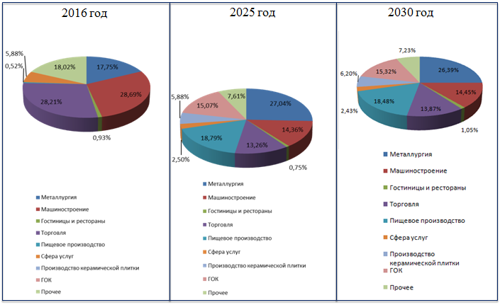 | - Прогноз изменения отраслевой структуры занятости  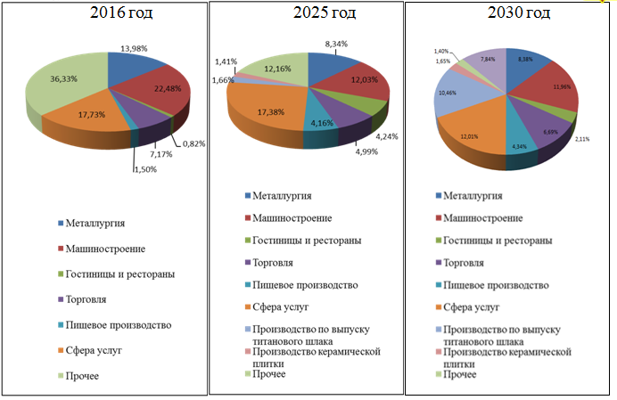

Развитие Златоуста в соответствии с приоритетами, определенными настоящей Стратегией, определяют будущую роль города в развитии Челябинской области по 6 основным направлениям:
- Спорт. Строительство Центра олимпийской подготовки, создание опорной площадки подготовки российских спортсменов по зимним видам спорта, базы для круглогодичной подготовки по многим видам спорта. Проведение мероприятий федерального и регионального масштаба.
- Медицина. Усиление позиций Федерального центра травматологии за счет строительства межмуниципального хирургического комплекса и открытие Федерального центра спортивной реабилитации.
- НИОКР. Площадка разработки и пилотной апробации инноваций в металловедении и спортивной медицине федерального масштаба, целевой подготовки высококвалифицированных специалистов.
- Образование. Реструктуризация системы профессиональной подготовки в образовательных учреждениях Златоуста в соответствии со стратегическими приоритетами развития города (открытие новых кафедр, факультетов, специальностей) способны не только удовлетворить потребности инвестиционных проектов Златоуста, но и создать основу для подготовки специалистов для других муниципалитетов Челябинской области и Республики Башкортостан.

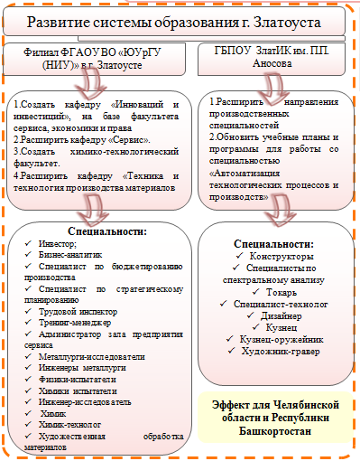

Рисунок 38. Концепция развития профессионального образования в Златоусте

- Транспорт и логистика. Межмуниципальная транспортно-логистическая схема:
- строительство автодороги Златоуст – Сыростан – Миасс;
- реконструкция участков автодорожной сети;
- изменение схемы межмуниципального сообщения и внедрение новых видов транспорта.
- Туризм. Создание одной из самых посещаемых в стране площадок спортивного, познавательного, промышленного туризма, с развитием сети межмуниципальных туристических маршрутов и проведением событийных мероприятий межрегионального и федерального масштаба.
При этом, межмуниципальное сотрудничество Златоуст – Миасс станет начальной точкой развития межмуниципальных отношений Златоуста с другими муниципалитетами региона: к ближайшему горизонту относится межмуниципальное сотрудничество с городами Усть-Катав, Трехгорный, Сатка, Куса.

Обеспечение реализации Стратегии развития
Златоустовского городского округа как моногорода

В целях обеспечения реализации Стратегии, будет проводиться работа в рамках мер федеральной поддержки:
- Финансовая поддержка создания инфраструктуры для реализации инвестиционных проектов за счет средств Фонда развития моногородов.
- Сопровождение реализации инвестиционных проектов, в том числе в части получения заемного финансирования (средства ВЭБ и ФРМ).
- Составление заявок и прохождение согласования для включения соответствующих мероприятий в федеральные и региональные государственные программы для получения финансирования на создание стратегически важных для развития города объектов.

Потребность в получении средств федерального бюджета
на создание стратегически важных объектов

№ п/п | Объекты | Сумма,  млн. руб.
1 | ЦОП «Уреньга» | 6 500
2 | Межмуниципальный хирургический комплекс на 600 койко-мест, создание и оснащение Федерального центра спортивной реабилитации | 3 000
3 | Реставрация объектов культурного наследия «Арсенал», «XIX цех», «Имперский зал» | 278
4 | Интерактивная спортивная набережная с велодорожками  + мост через городской пруд | 300
5 | Спортивный комплекс имени А.Е.Карпова (шахматная школа) | 50
6 | «Драйв-парк» | 100
7 | «Улица ремесленников» + «Иоанн-Златоуст» на горе Косотур | 540
ИТОГО |  | 10 768

Структура управления реализацией Стратегии

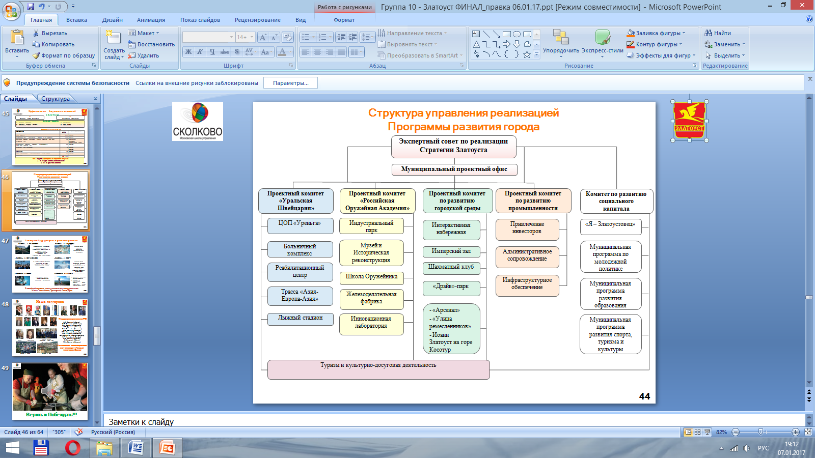

Укрупненный план-график реализации Стратегии

Проектные направления | Годы реализации
Проектные направления | 2016 | 2017 | 2018 | 2019 | 2020 | 2022 |  | 2030
Обеспечивающие мероприятия
Внедрение проектного управления в Администрации Златоустовского городского округа | Рабочая группа, обучение | Нормативная база, проектный офис
I. Инвестиционные проекты
1. «Уральская Швейцария»
1.1. Строительство ЦОП «Уреньга» | Концепция | Мастер план, перевод земель из Гослесфонда, ПСД, экспертиза,  заявка в ФРМ и ФЦП | I очередь СМР  (объекты инфра-структуры, командные домики) | II очередь СМР  Реализация инвестпроектов, строительство спортивных объектов |  | Ввод объекта
1.2. Межмуниципальный хирургический комплекс | Медико-техническое задание, ТЭО | \оформление земельного участка,  ПСД,  заявка в ФЦП |  | СМР  Лицензирование,  запуск объекта
1.3. Федеральный центр спортивной реабилитации | Концепция | Медико-техническое задание,  ТЭО,  МЧП с инвестором | ПСД,  заявка в ФЦП,  ГЧП с инвесторами | Монтаж оборудования, лицензирование,  запуск объекта,
1.4. Лыже-вело-пешеходная трасса «Азия-Европа-Азия» | Концепция,  МЧП с инвестором | ТЭО,  ПСД | СМР |  |  | Ввод объекта
1.5. Реконструкция лыжного стадиона им. С.Ишмуратовой со строительством биатлонного стрельбища | I очередь  СМР | II очередь  СМР | Ввод объекта
2. «Российская Оружейная Академия»
2.1. Индустриальный парк «Оружейная Фабрика» (территория XIX цеха) | Концепция | МЧП с Гильдией оружейников,  ПСД,  заявки в ФРМ, ФЦП, ЮНЕСКО | Реконструкция объекта,  строительство павильона | Оснащение оборудованием | Запуск объектов
2.2. Музей и Историческая реконструкция «Арсенал» XIX – XX век | Концепция | МЧП с Гильдией оружейников,  ПСД,  заявки в ФРМ, ФЦП, ЮНЕСКО | Реконструкция объекта | Оснащение оборудованием и экспонатами | Запуск объектов
2.3. Школа оружейника | Концепция | МЧП с Гильдией оружейников,  ПСД,  заявки в ФРМ, ФЦП, ЮНЕСКО | Запуск проекта
2.4. Железоделательная фабрика XIX века | Концепция | МЧП с Гильдией оружейников,  ПСД,  заявки в ФРМ, ФЦП, ЮНЕСКО | Реконструкция объектов | Оснащение оборудованием и экспонатами | Запуск объектов
2.5. Инновационная лаборатория металловедения | Концепция | МЧП с Гильдией оружейников,  ПСД,  заявки в ФРМ, ФЦП, ЮНЕСКО | Реконструкция объектов | Оснащение оборудованием | Запуск объектов
3. Диверсификация промышленности
3.1. «Медведевский титан» - производство титанового шлака из ильменит-титаномагнетитовых руд | Концепция,  ПИР,  НИР | Заявка в ФРМ, поиск соинвестора | Первая очередь | Выход на проектную мощность
3.2. Строительство завода по производству керамического гранита (ООО «Грани Таганая») | ПСД,  заключение госэкспертизы | Заявка в ФРМ, I этап СМР | Окончание СМР | Ввод объекта | Выход на проектную мощность
3.3. Строительство комплекса пищевого направления (ООО «СМАРТ») | Ввод I очереди объекта | II очередь СМР | Ввод в эксплуатацию.  Выход на проектную мощность
3.4. Строительство завода по производству продукции пищевого направления (ООО «Кафе ин Кафе Интернешнл») | ПСД | Госэкспертиза,  заявка в ФРМ | СМР.  Ввод объекта.  Выход на проектную мощность
3.5. Расширение производства ЗАО «Юничел-Злато» | Изменения в Генплан,  публичные слушания | ПСД,  госэкспертиза,  заявка в ФРМ,  СМР.  Ввод объекта. Выход на проектную мощность
II. Проекты развития городской среды
1. Интерактивная спортивная набережная с велодорожками + мост через городской пруд
1.1. Пешеходный тротуар, набережная с велодорожками | ТЭО,  заявка по 5 шагам | ПСД,  экспертиза,  начало СМР | Сдача объекта
1.2. Мост через городской пруд (пешеходная зона) | Концепция | ПСД,  экспертиза,  заявка по 5 шагам | СМР | СМР,  сдача объекта
1.3. Бизнес-проекты  Расширение парка «Никольский»  Развитие ресторанно-гостиничного комплекса  Реконструкция лодочной станции | Концепция | ПСД,  заявка по 5 шагам | СМР,  ввод объектов
2. Имперский зал в «Арсенале» (реставрация ОКН) | Концепция,  ТЭО | ПСД,  заявка по 5 шагам (реставрация, инфра-структура) | СМР.  Открытие ресторана (Бизнес-проект)
3. Музей и историческая реконструкция «Арсенал» (XIX – XX век) + «Улица ремесленников» + Иоанн-Златоуст на горе Косотур | Концепция,  ТЭО | ПСД,  заявка по 5 шагам (реставрация, инфра-структура) | СМР «Арсенал», «Улица Ремесленников»  ПСД (Иоанн-Златоуст на горе Косотур) |  | Ввод объектов «Арсенал», «Улица Ремеслен-ников».  СМР (Иоанн-Златоуст) | Ввод объекта Иоанн-Златоуст на горе Косотур
3.1. Бизнес-проект: реконструкция «Златоустовской Оружейной Фабрики» с созданием торгово-выставочной зоны | СМР |  |  |  |  | Ввод объекта
4. Спортивный комплекс имени А.Е.Карпова (шахматная школа) | Проект,  ПСД | Заявка по 5 шагам | СМР, открытие частных объектов питания и досуга | Ввод объектов
5. «Драйв-парк» (на месте детского парка Машзавода)
».

Глава Златоустовского городского округа В.А. Жилин

